BILINE DEV - QA REPORT PHASE 1  
TWITBANK BNI 2015

horizontal line

16 OCTOBER 2015 / 1:30 - 4:30 PM

# TESTER(S)

Ali Fahmi PN (Developer)

# AGENDAS

## Last Meeting Follow-up

1. Mention + keywords cth: @bni46 #travel
2. DM #menu utk mengetahui overview layanan TwitBanking
3. DM #daftar #nama_lengkap #phoneNo untuk mendaftarkan user
4. DM promo + keywords cth: #promo #travel #hotel
5. DM Reply setiap user newly follows @bni46. [It’s ready, but currently inactivated upon Pak Dadang’s request]

# ACTION ITEMS

1. **mention** @bni46 dengan keywords: #travel

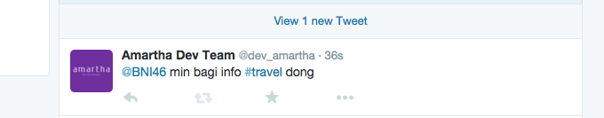

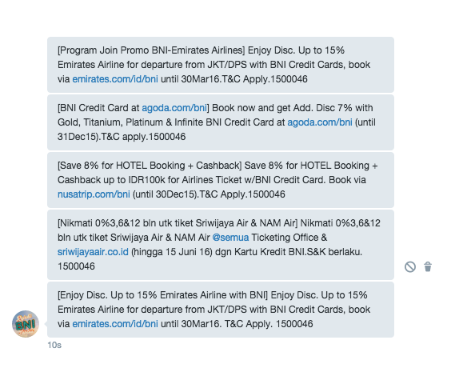

1. **DM** #menu utk mengetahui overview layanan TwitBanking

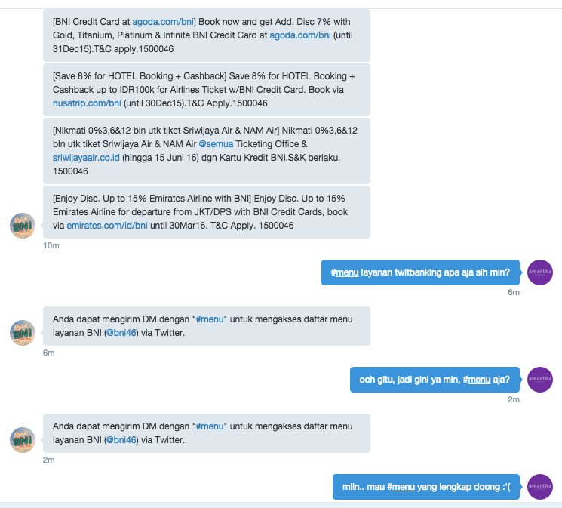

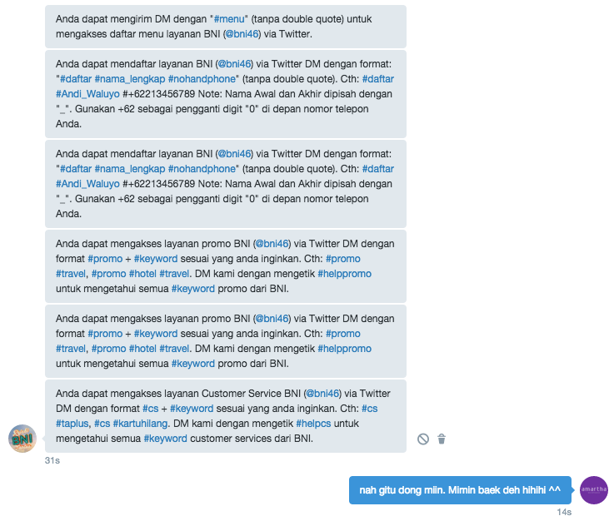

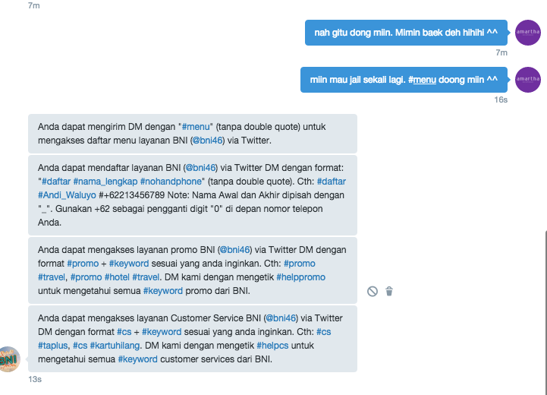

1. **DM** #daftar #nama_lengkap #phoneNo untuk mendaftarkan user

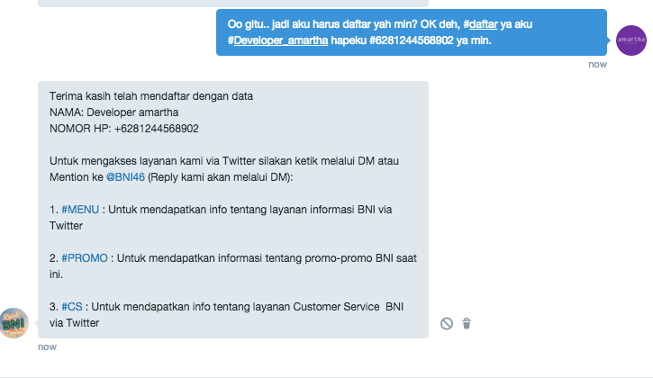

1. **DM** promo + keywords cth: #promo #travel #hotel

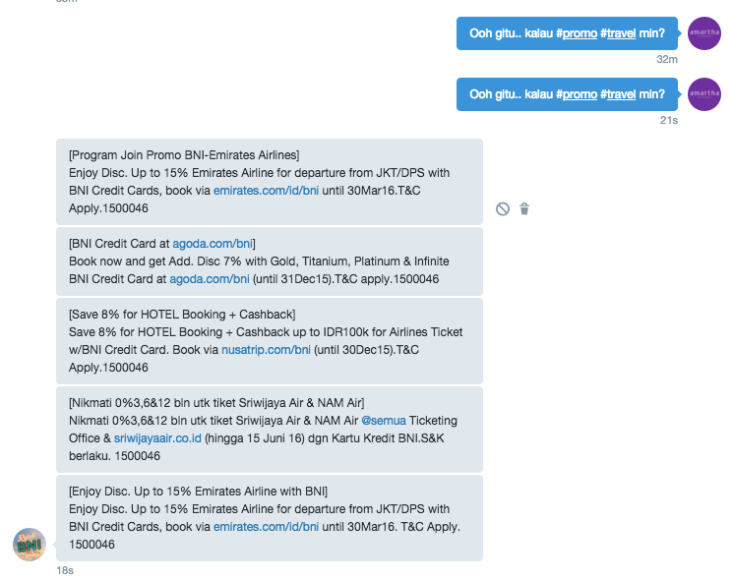

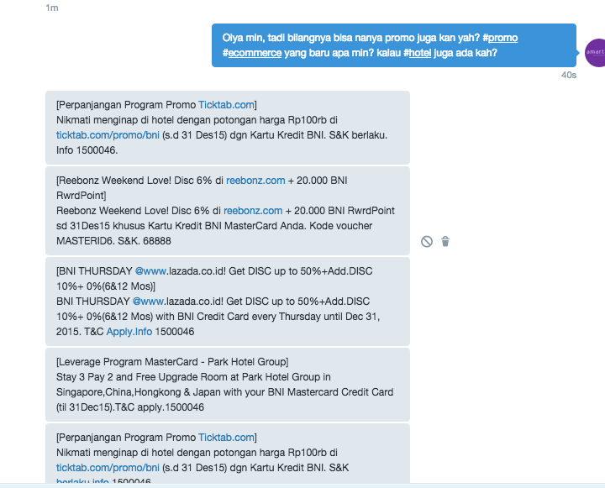

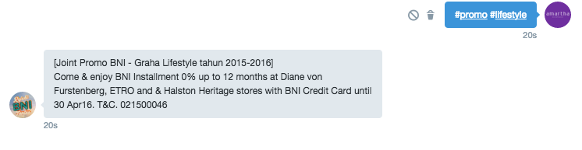

# NEXT WEEK’S AGENDA

1. Completion Module Layanan Nasabah/CS (ongoing - sedang dikembangkan dan belum dites).